此项目基于Babylon.js引擎搭建，使用此项目需掌握基础html与javascript知识

1、地块网格制作

a、将地块纹理图片放入DataWar\ASSETS\IMAGE\LANDTYPE目录，例如lake.png

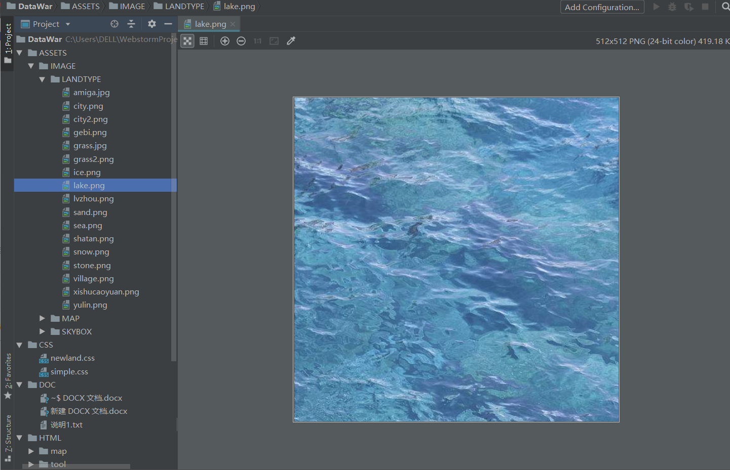

b、使用DataWar\HTML\tool\testpix.html文件提取此纹理图的平均颜色，提取结果将输出在浏览器console中

c、根据输出数据在MyMaterial2.js中注册此材质

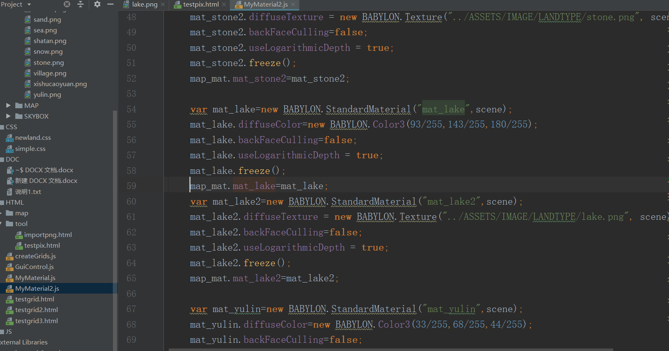

d、在createGrid.js的createGrid方法中，基于此材质建立地块网格

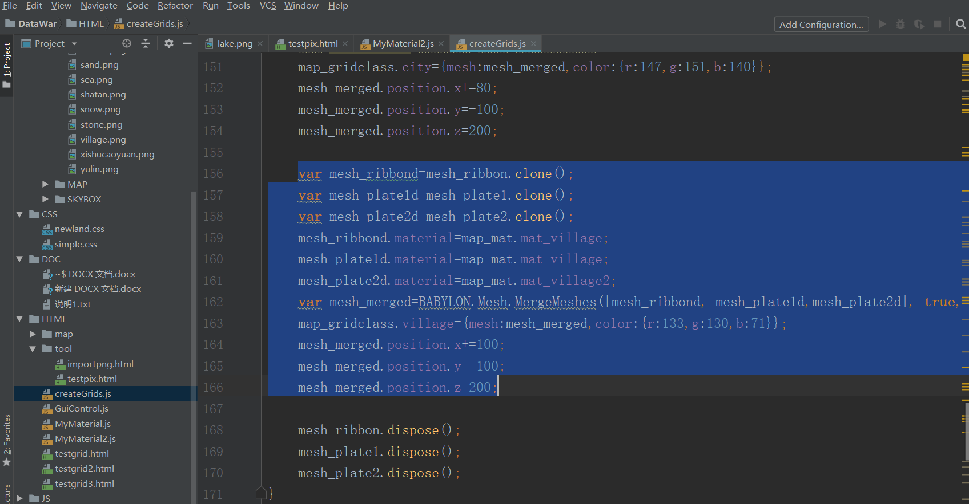

e、在importpng.html中添加此网格的颜色信息，用于转化手绘地图

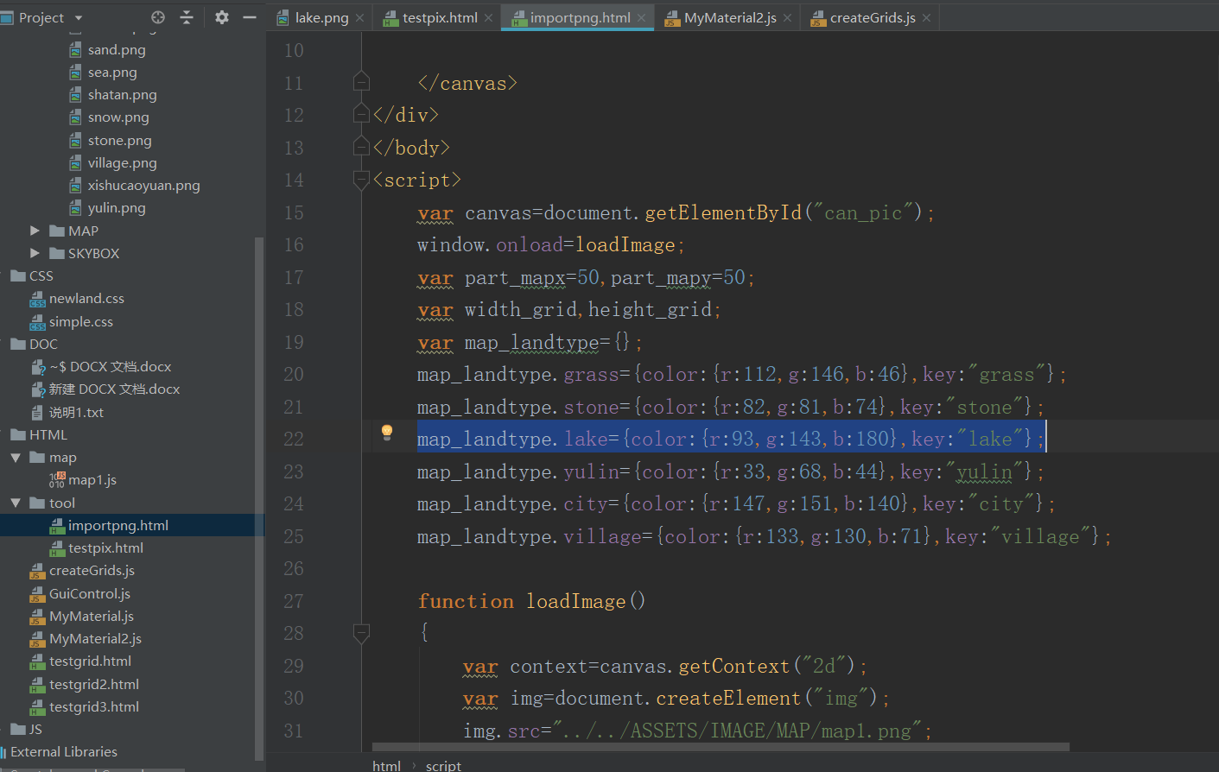

f、各类六边形地块渲染效果如下：

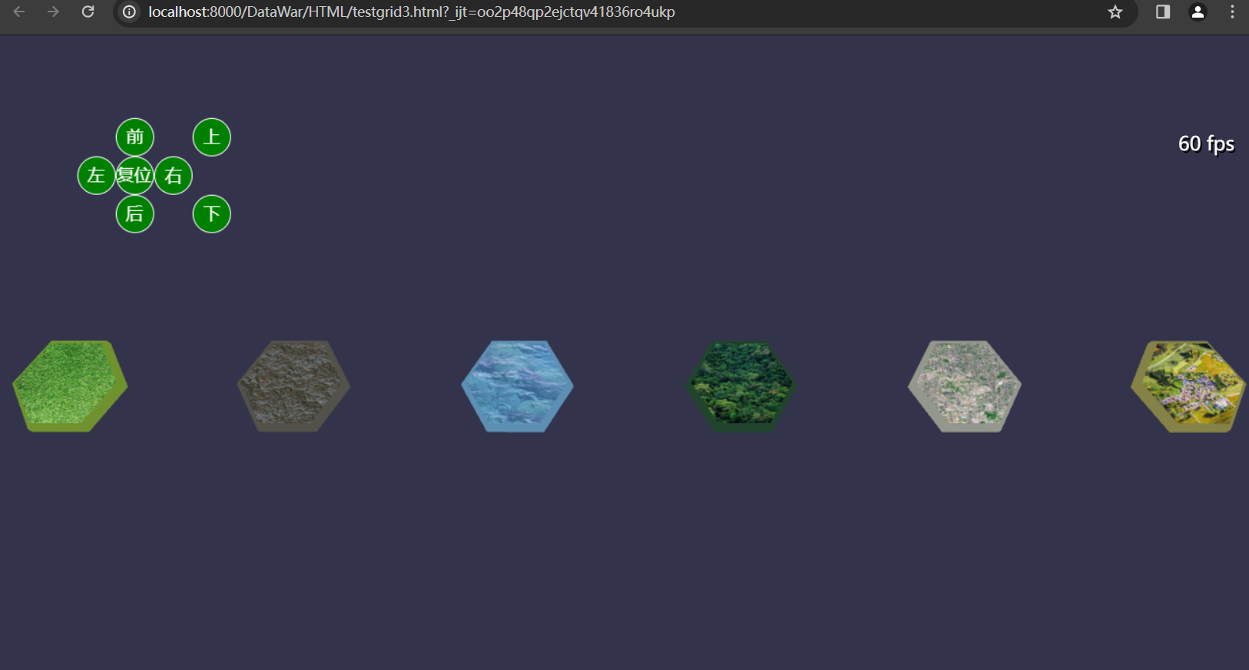

地块顶端为图片纹理，地块侧面及底面为平均颜色

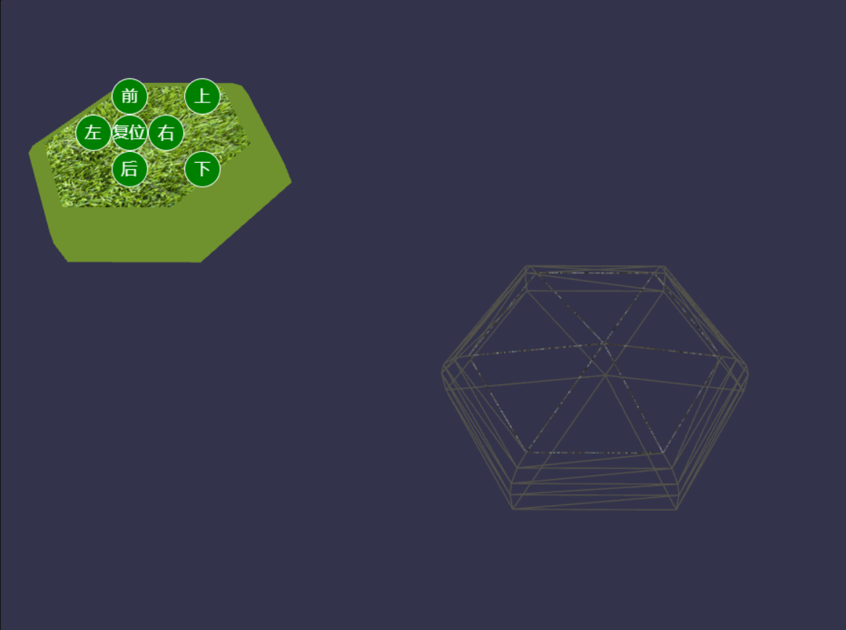

地块侧面有圆角装饰

1. 六边形平铺

运行testgrid2.html页面，用随机地形平铺地图

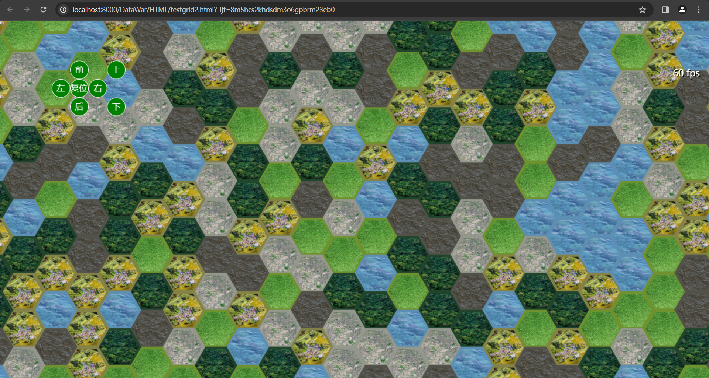

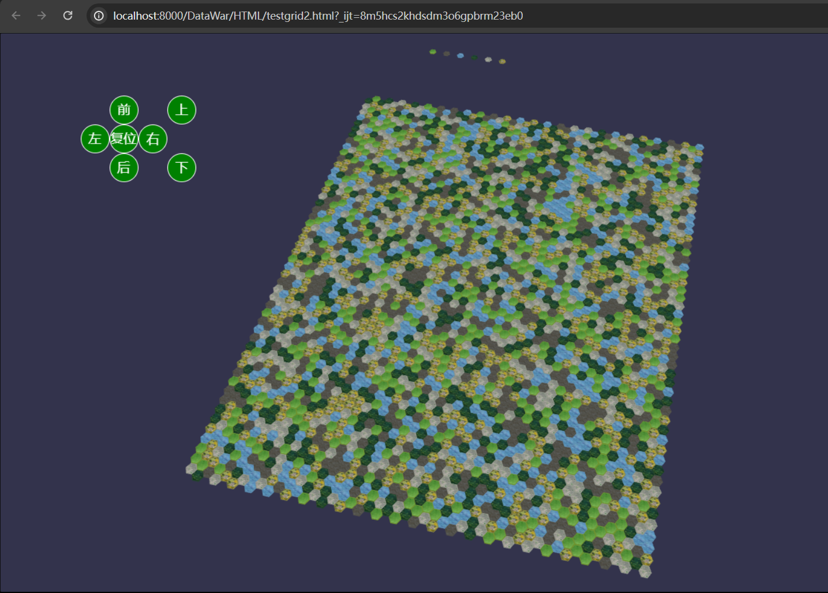

经过优化地图模型能以较高帧率渲染

1. 手绘地图转换

A、使用windows画图绘制一张地图（map1.png）放入IMAGE\MAP文件夹中，注意地图绘制颜色要与importpng.html中配置的颜色相一致，比如蓝色线条的颜色需精确设定为{r:93,g:143,b:180}

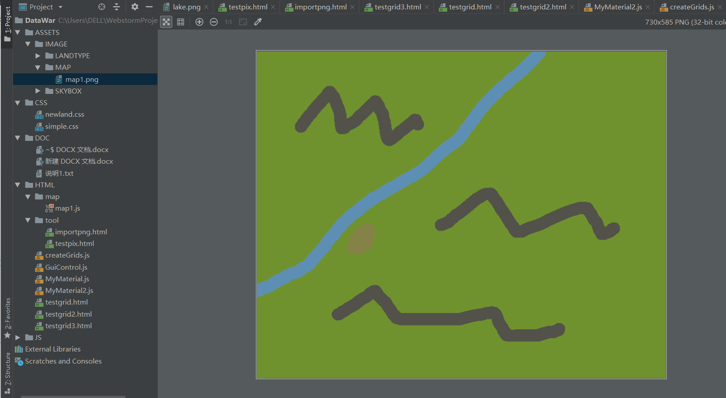

1. 调用importpng.html将此图片转化为地图数据，输出在浏览器console中，注意设置importpng.html中的part_mapx和part_mapy变量，它们控制地图在水平和竖直方向分别分成多少格。

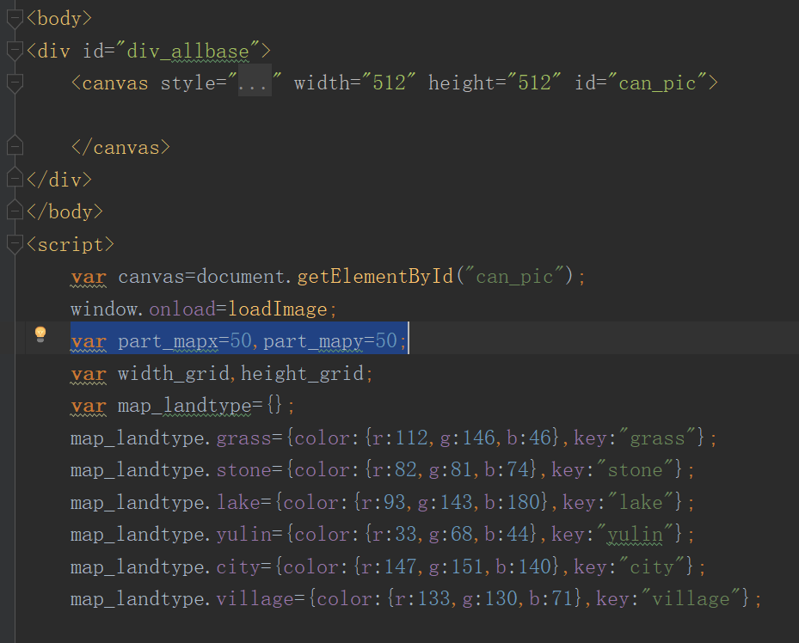

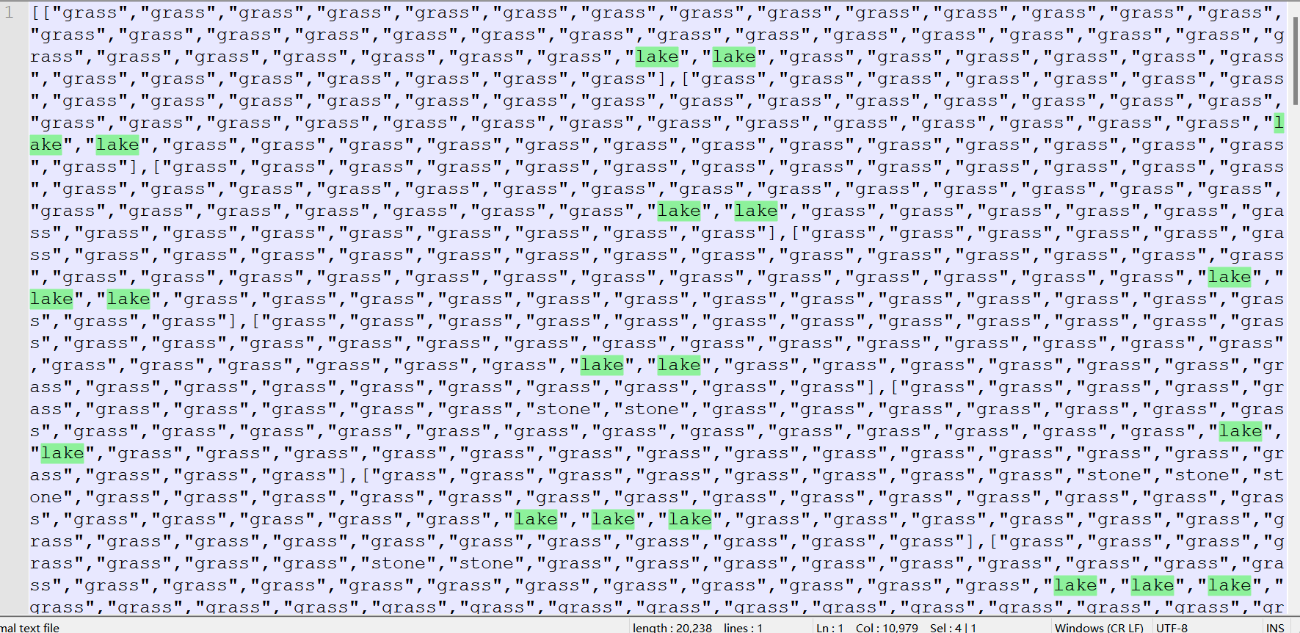

数据结构为二维数组，第一层数组的每个元素代表地图的一列，第二层数组中的每个元素代表一个地块

1. 将此文本数据以js格式保存在HTML\map文件夹中，并与arr_mapgrid变量关联：

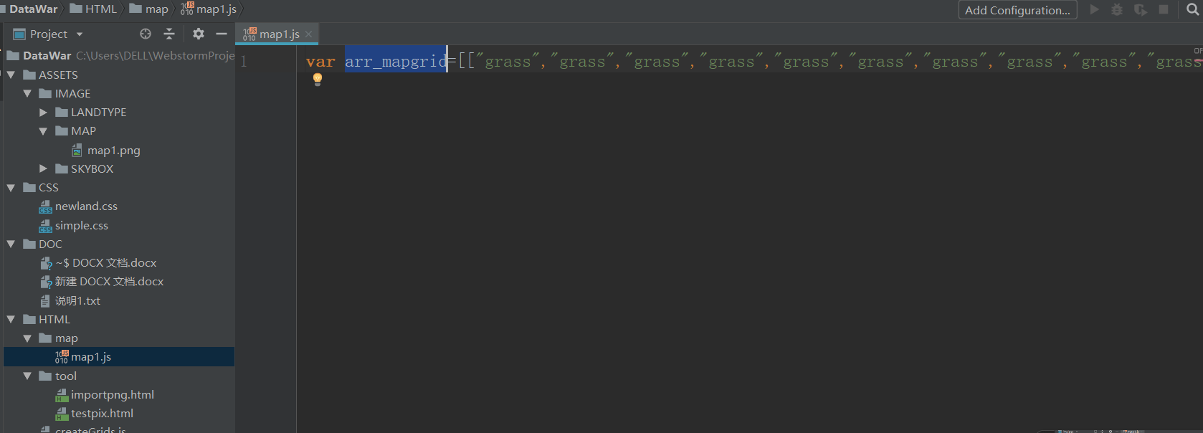

1. 调用testgrid3.html加载此地图，注意testgrid3.html中的part_mapx和part_mapy变量需设置为和importpng.html中的一致

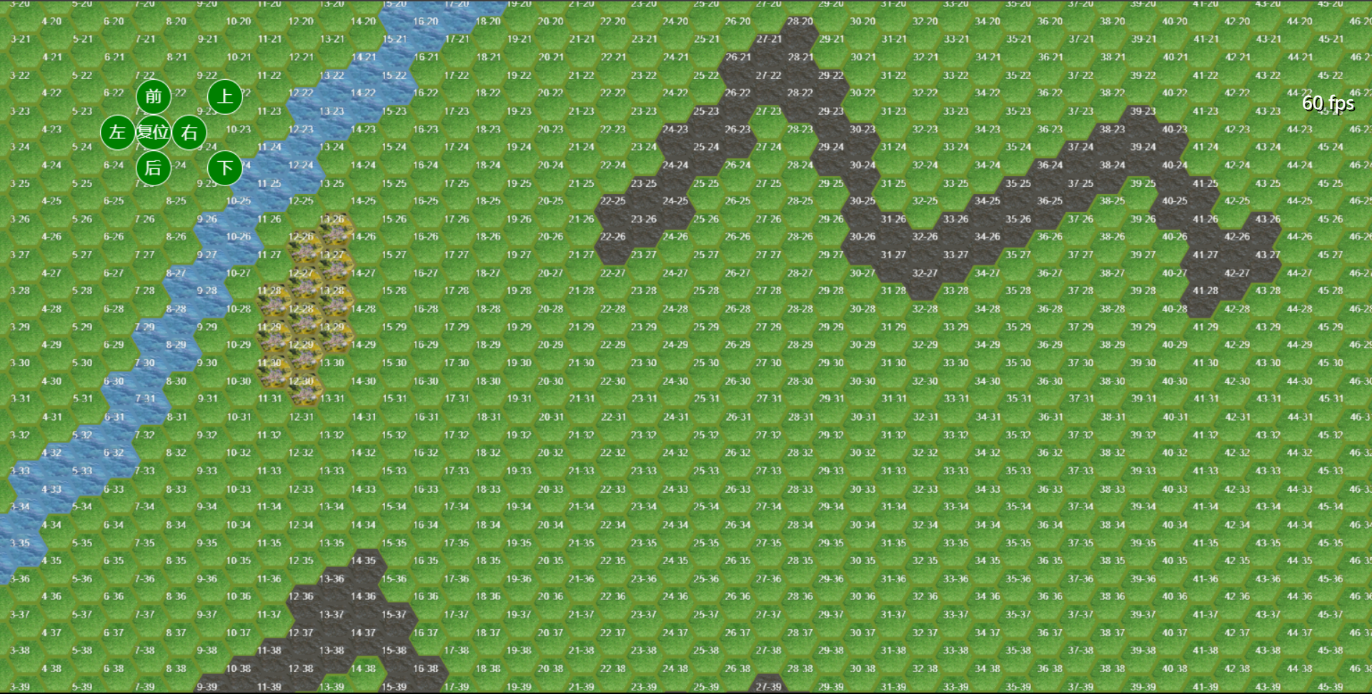

单元上的数字表示单元格的列号和行号，可在testgrid3.html中注释掉“initText();”行以关闭该数字显示

1. 导出地图图片

直接使用Babylon.js框架的调试工具导出

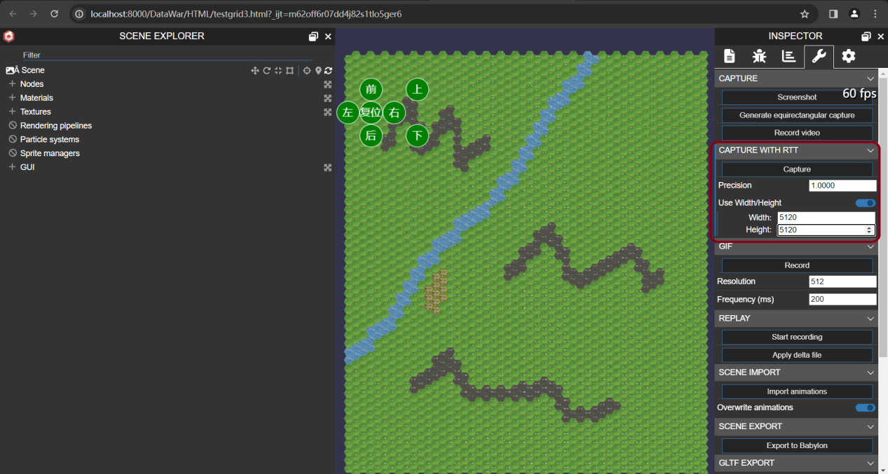

点击右侧红圈内的Capture按钮将地图保存为png图片，为使文字显示清楚，将以width和height值分别设为part_mapx和part_mapy的一百倍以上。

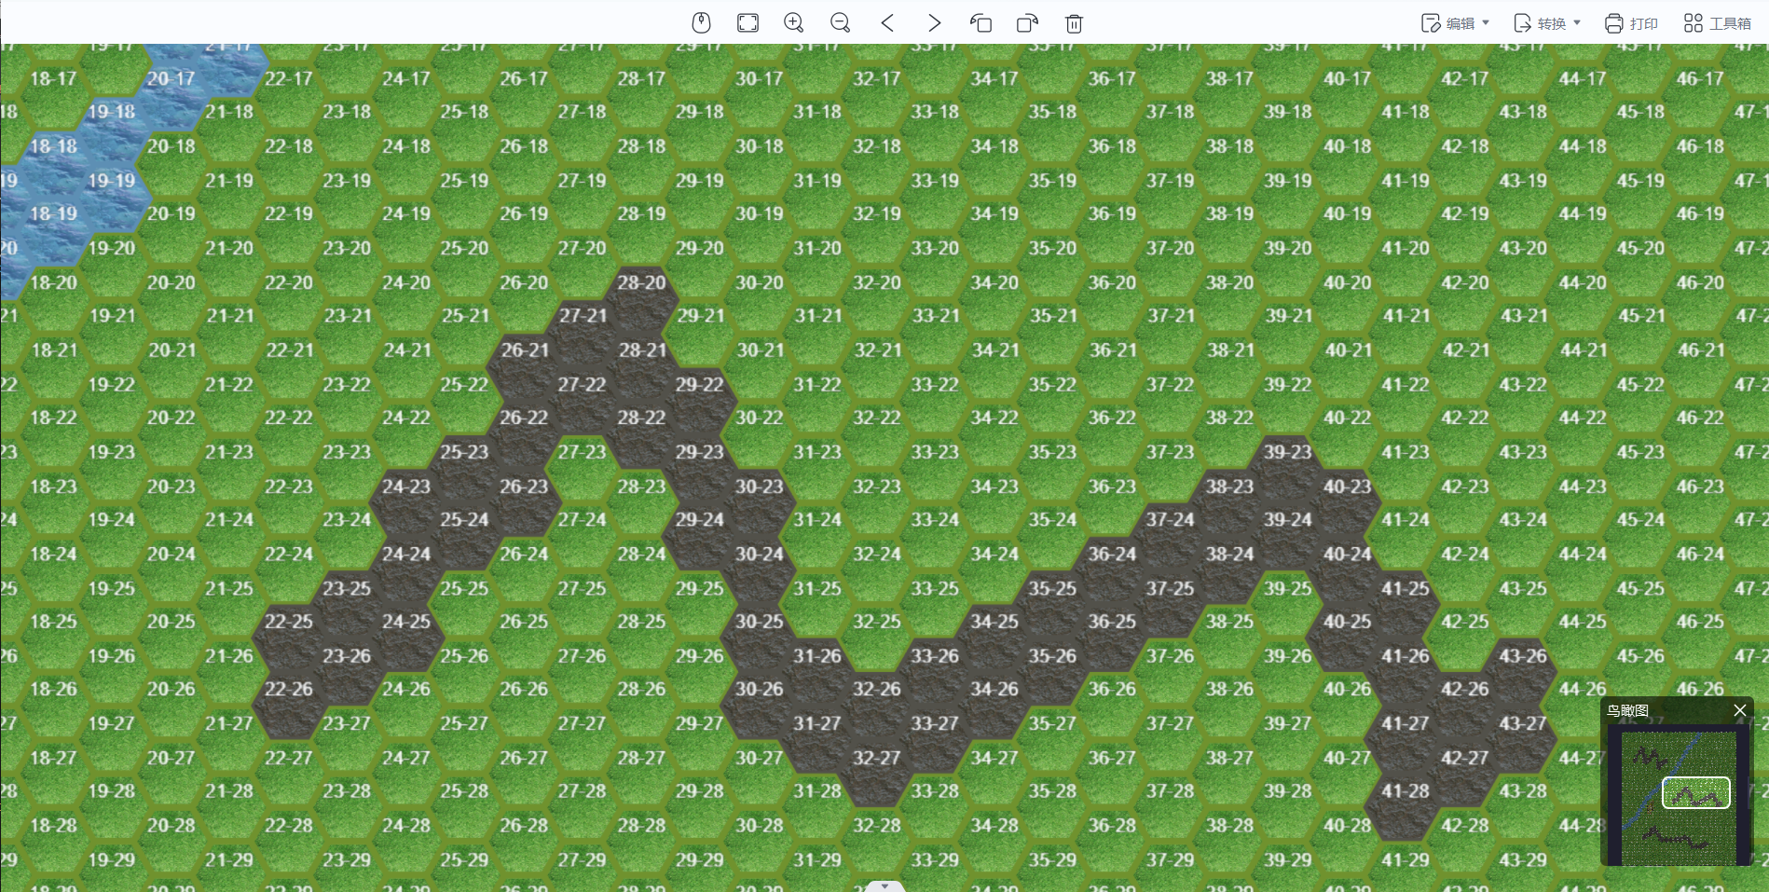

可以看到5120*5120的导出尺寸能够保存较好的图像细节，接下来可根据需要对此图片进行编辑或压缩